

PŘEHLED VÝSTAV A AKCÍ
2. polovina srpna až září 2007

Vstupné na výstavy a přednášky:
základní: 20 Kč
poloviční: 10 Kč (děti, studenti, důchodci, držitelé průkazky ZTP)

1/ hlavní budova:
Otvírací doba:
út - ne: 9-12, 13-17

Výstava Co je co aneb víte, co k čemu sloužilo

už jen do 2. září 2007!!!
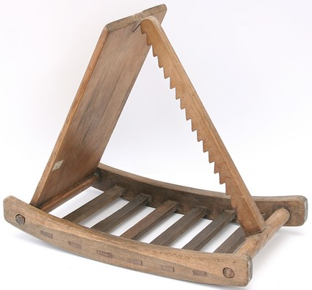
U návštěvníků velmi oblíbená výstava, kde si můžou vyzkoušet své znalosti vtipnou formou. Výstava představuje řadu věcí, které jsou dnes pro děti, ale i některé dospělé, neobvyklé a tajemné. Původní nápad na uspořádání výstavy „To tu ještě nebylo“ vznikl v jičínském muzeu při úklidu tamních depositářů.

Výstava je určená především pro ty, kteří mají chuť objevovat a hrát si.

Výstava Slavní i zapomenutí,
aneb chytré hlavičky z Čech a Moravy

už jen do 2. září 2007!!!
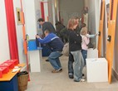
Tato výstava je věnována objevitelům a vynálezcům, kteří se v Čechách narodili, i těm, kteří zde vytvořili něco převratného. Pomocí modelů a konstrukcí mohou návštěvníci obdivovat a ve zjednodušené formě vynálezy a objevy, které byly ve své době v celosvětovém měřítku zcela nové a unikátní.
Návštěvníci mají příležitost sami vyzkoušet, jak vynálezy fungují.

Výstava adopce afrických dětí

do 16. září 2007
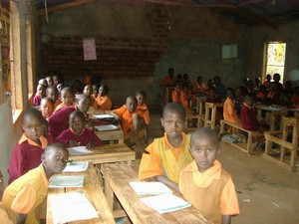
Výstava organizovaná ve spolupráci s Humanistickým centrem NAROVINU si klade za cíl poukázat na aktivity, které se zabývají pomocí dětem v podmínkách úplné chudoby. Cílem těchto snah je zprostředkovat přístup ke vzdělání. Adopce afrických dětí – projekt pomoci na dálku je mnohem víc, než jen jenom jednoduchá ekonomická výpomoc, neboť vytváří pouto solidarity, porozumění a vzájemné náklonnosti mezi různými národy a kulturami.

Výstava SPASITEL VŠEDNOSTI QUIDO ŠIMEK

22. září - 11. listopadu 2007

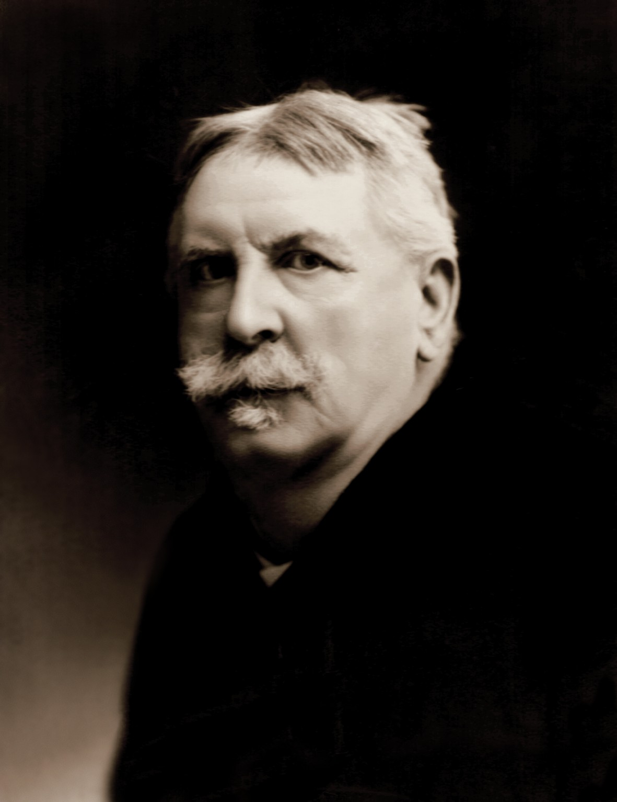
V březnu letošního roku uplynulo 150 let od narození charismatického litomyšlského kupce Quidona Šimka (1857 - 1933), který se do dějin svého rodného města zapsal především jako kreslíř, kronikář, sběratel, spoluzakladatel městského muzea, majitel soukromého muzea a velký humorista. Jako sběratel mincí a starožitností proslul daleko za hranicemi své vlasti. Mezi Šimkova nejvýznamnější díla patří kupecká kronika a sedmidílná kronika první světové války, které kromě textu obsahují také více než tisíc kolorovaných obrázků, a výtvarný cyklus zachycující proměny Litomyšle zhruba v letech 1870–1930, čítající spolu s karikaturami městského života více než šest set kreseb. Výstava bude připomenutím Šimkových životních osudů a vrcholů jeho sběratelské a výtvarné tvorby.

Vydání publikace:

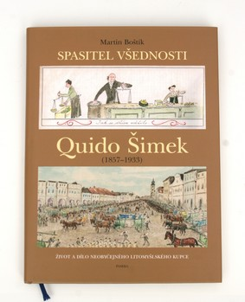
SPASITEL VŠEDNOSTI QUIDO ŠIMEK.

O ŽIVOTĚ A DÍLE LITOMYŠLSKÉHO NEOBYČEJNÉHO KUPCE

Martin Boštík

Kniha je uceleným pokusem popsat dílo Quidona Šimka, uchopit jej v širším kontextu a ukázat jak jeho jedinečnost, tak i zakotvení v proudu soudobého sběratelství a insitního malířství.

Vydavatel Nakladatelství Ladislav Horáček- Paseka ve spolupráci s RML, Praha- Litomyšl 2007
176 stran, 1. vydání
ISBN 978-80-7185-849-2
cena 490,- Kč

K dostání v Regionálním muzeu v Litomyšli a v knihkupectví Paseka.

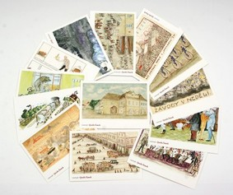
U příležitosti výstavy a vydání publikace o Quido Šimkovi vydalo Informační centrum Litomyšl:

STOLNÍ KALENDÁŘ na rok 2008 se Šimkovými kresbami

Regionální muzeum:

DVĚ SADY POHLEDNIC po třinácti kusech

vinotéka s vinárnou „U Mydláře“:

řadu dvanácti druhů vín se šimkovskou tematikou.

Zmíněné předměty je možné zakoupit v Informačním centru, ve vinárně „U Mydláře“ nebo v RML.

2/ Rodný byt Bedřicha Smetany:
Otvírací doba:
Út až Ne 9-12, 13-17

Prohlídky mimo otevírací dobu je možné objednat na tel. 461 615 287 - sl. Fišerová nebo fiserova@rml.cz

Změna programu vyhrazena!

Kontaktní osoba: Mgr. Hana Klimešová, Regionální muzeum v Litomyšli, Tel: 461 615 287, Fax: 461 614 626, e-mail: klimesova@rml.cz, info@rml.cz

Regionální muzeum v Litomyšli zřizuje Pardubický kraj.

